Буклет для учащихся.

Ребёнок,помни!!!

**ТВОИ ПРАВА И ОБЯЗАННОСТИ**

Социальный педагог

МБОУ Злынковской СОШ№1

И.А.Малышева

**Родившись, ребенок приобретает право:**

* на гражданство;
* обладать правоспособностью по гражданскому праву;
* на имя, отчество и фамилию;
* жить и воспитываться в семье;
* знать своих родителей;
* получать от них защиту своих прав и законных интересов;
* на имя ребенка может быть открыт счет в банке;

|  |  |
| --- | --- |
| **С 1,5 лет** | гражданин имеет право посещать ясли. |
| **С 3 лет** | гражданин вправе посещать детский сад. |
| **С 6 лет** | гражданин вправе посещать школу; |
| **С 10 лет** | гражданиндает согласие на изменение своего имени и (или) фамилии;  -гражданин дает согласие на свое усыновление или передачу в приемную семью, либо восстановление родительских прав своих родителей;  -гражданин выражает свое мнение о том, с кем из его родителей расторгающих брак в суде, он хотел бы проживать после развода;  -гражданин вправе быть заслушанным в ходе любого судебного или административного разбирательства; |
| **С 14 лет** | гражданин имеет право на получение паспорта;  • может выбирать себе место жительства (с согласия родителей);  • вправе, с согласия родителей, совершать любые сделки;  • вправе самостоятельно распоряжаться своим заработком, стипендией, иными доходами;  • осуществлять права автора, охраняемого законом результата своей интеллектуальной деятельности;  • допускается поступление на работу (на легкий труд не более 4 часов в день) с согласия одного из родителей; |
| **С 15 лет** | гражданин имеет право поступить на работу (сокращенная рабочая неделя 24 часа, другие трудовые льготы). |
| **С 16 лет** | гражданин имеет право на вступление в брак с разрешения органов местного самоуправления при наличии уважительных причин;  • несовершеннолетние родители, не состоящие в браке, в случае рождения у них ребенка, при установлении их отцовства (материнства), вправе самостоятельно осуществлять родительские права |
| **С 17 лет** | гражданин подлежит первоначальной постановке на воинский учет (выдается приписное свидетельство). |
| **С 18 лет** | гражданин становится полностью дееспособным (совершеннолетним) и может своими действиями приобретать любые права и налагать на себя любые обязанности. |

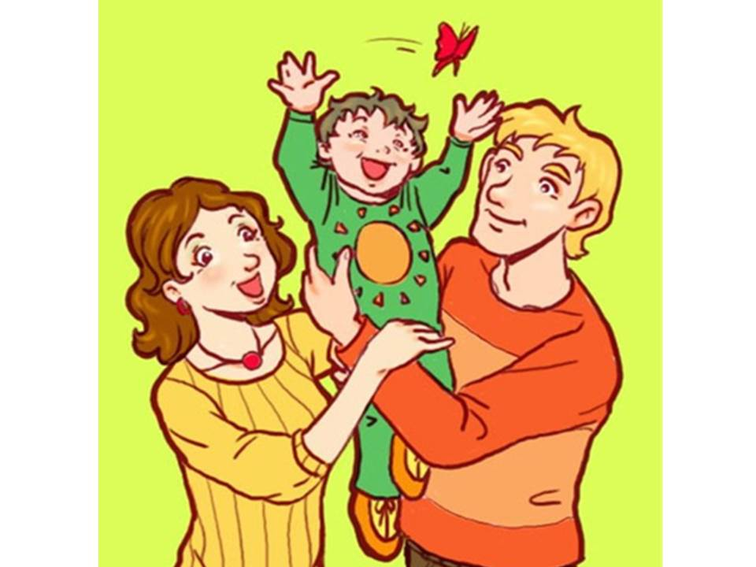

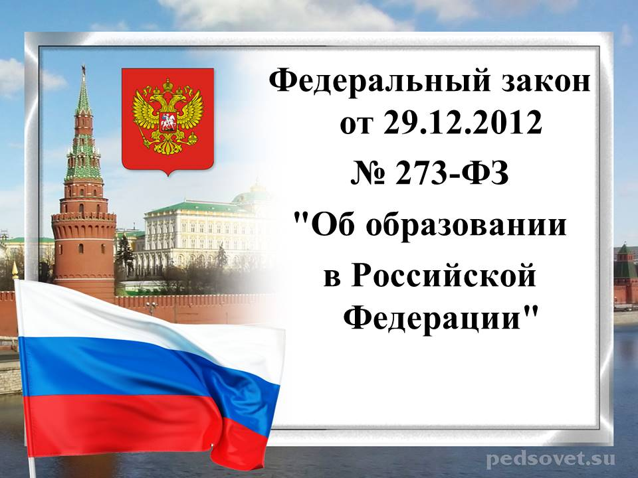

**ФЕДЕРАЛЬНЫЙ ЗАКОН «ОБ ОБРАЗОВАНИИ В РОССИЙСКОЙ ФЕДЕРАЦИИ» от 29.12.2012 г.**

№ **273-ФЗ**

***Статья 43. Обязанности и ответственность обучающихся:***

**1. Обучающиеся обязаны:**

1) добросовестно осваивать образовательную программу, выполнять индивидуальный учебный план, в том числе посещать предусмотренные учебным планом или индивидуальным учебным планом учебные занятия, осуществлять самостоятельную подготовку к занятиям, выполнять задания, данные педагогическими работниками в рамках образовательной программы;

2) выполнять требования устава организации, осуществляющей образовательную деятельность, правил внутреннего распорядка, правил проживания в общежитиях и интернатах и иных локальных нормативных актов по вопросам организации и осуществления образовательной деятельности;

3) заботиться о сохранении и об укреплении своего здоровья, стремиться к нравственному, духовному и физическому развитию и самосовершенствованию;

4) уважать честь и достоинство других обучающихся и работников организации, осуществляющей образовательную деятельность, не создавать препятствий для получения образования другими обучающимися;

5) бережно относиться к имуществу организации, осуществляющей образовательную деятельность.

**2. Дисциплина в организации, осуществляющей образовательную деятельность, поддерживается на основе уважения человеческого достоинства обучающихся, педагогических работников. Применение физического и (или) психического насилия по отношению к обучающимся не допускается.**

3. За неисполнение или нарушение устава организации, осуществляющей образовательную деятельность, правил внутреннего распорядка, правил проживания в общежитиях и интернатах и иных локальных нормативных актов по вопросам организации и осуществления образовательной деятельности к обучающимся могут быть применены меры дисциплинарного взыскания — замечание, выговор, отчисление из организации, осуществляющей образовательную деятельность.

**4. Меры дисциплинарного взыскания не применяются к обучающимся по образовательным программам дошкольного, начального общего образования, а также к обучающимся с ограниченными возможностями здоровья (с задержкой психического развития и различными формами умственной отсталости).**

5. Не доpпускается применение мер дисциплинарного взыскания к обучающимся во время их болезни, каникул, академического отпуска, отпуска по беременности и родам или отпуска по уходу за ребенком.

**6. При выборе меры дисциплинарного взыскания организация, осуществляющая образовательную деятельность, должна учитывать тяжесть дисциплинарного проступка, причины и обстоятельства, при которых он совершен, предыдущее поведение обучающегося, его психофизическое и эмоциональное состояние, а также мнение советов обучающихся, советов родителей.**

7. По решению организации, осуществляющей образовательную деятельность, за неоднократное совершение дисциплинарных проступков, допускается применение отчисления несовершеннолетнего обучающегося, достигшего возраста пятнадцати лет, из организации, осуществляющей образовательную деятельность, как меры дисциплинарного взыскания.

**Отчисление несовершеннолетнего обучающегося применяется**, если иные меры дисциплинарного взыскания и меры педагогического воздействия не дали результата и дальнейшее его пребывание в организации, осуществляющей образовательную деятельность, оказывает отрицательное влияние на других обучающихся, нарушает их права и права работников организации, осуществляющей образовательную деятельность, а также нормальное функционирование организации, осуществляющей образовательную деятельность.